全球疫苗行业

预计2019 年全球疫苗市场规模将达到 578.85 亿美元

生产厂家来看，全球疫苗市场以赛诺菲•巴斯德、默沙东、葛兰素史克和美国辉瑞制药有限公司等国际疫苗巨头为主导。

从产品来看，全球疫苗市场中销售额最高的产品包括 13价肺炎球菌结合疫苗、人乳头瘤病毒疫苗、Hib疫苗、吸附无细胞百白破联合疫苗、流感病毒裂解疫苗、乙肝疫苗、甲肝乙肝联合疫苗等主流品种。

中国疫苗行业

20 世纪 90 年代以前，我国对疫苗行业实行严格的行政管制，疫苗产品的研制和生产主要由原卫生部下属的北京、上海、武汉、成都、长春、兰州生物制品研究所完成。

目前有疫苗生产企业超过 40 家。

重磅疫苗品种梳理：

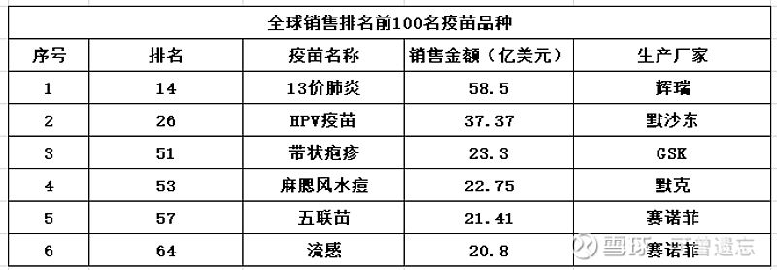

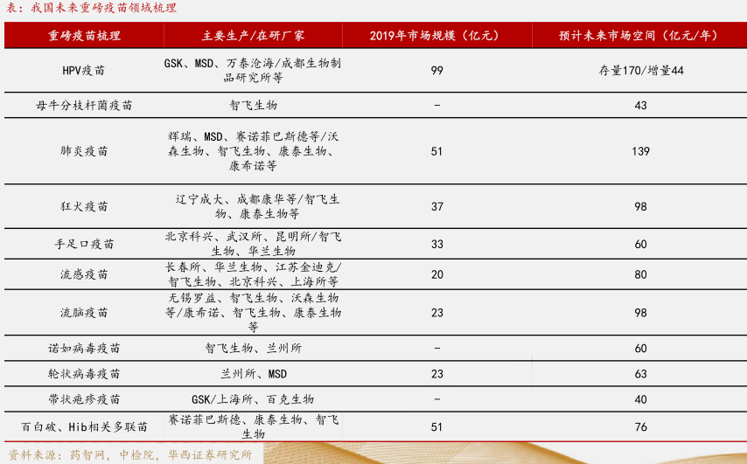

HPV疫苗

宫颈癌发病率逐年上升，接种HPV疫苗是预防的主要手段。宫颈癌是女性生殖系统最常见恶性肿瘤，每年全世界有50万宫颈癌新发病例，死亡人数高达27.5万人，我国每年新发宫颈癌病例有10万，占全球病例的1/5。根据中国癌症统计数据显示，中国宫颈癌发病人数从2000年的9.6/每10万人左右上升为2015年的18.4/每10万人左右。

HPV（人乳头瘤病毒）是一种嗜上皮组织的无包膜双链环状ＤＮＡ病毒，根据致病力大小或致癌危险性大小，可分为低危型和高危型两大类型，高危型HPV 感染被视为几乎所有宫颈癌发生的必要条件。HPV疫苗能够诱发机体产生高滴度的血清中和性抗体来抵抗HPV感染，从而起到预防和降低宫颈癌发病率的作用。

临床证明，几乎所有（99.7%）的宫颈癌都是HPV感染所引起，HPV感染不仅仅导致宫颈癌，84%的肛门癌、77%的阴道癌、40%的外阴癌与HPV感染密切相关。

HPV感染非常普遍，有性生活的妇女一生中感染过一种HPV的可能性高达40%~80%。 但是超过80%的HPV感染8个月内会自然清除，并不是感染了HPV就一定会发展成宫颈癌。HPV有100多种亚型，分为低危型和高危型，只有高危型HPV的持续感染，才会进展为恶性病变。HPV16和18是最主要的高危型HPV，70％的宫颈癌都是由这两型HPV导致的，31、33、45、52与58等其他高危亚型可导致另外20%左右的宫颈癌。 另外，6、11低危亚型主要与肛门癌与生殖器疣相关。

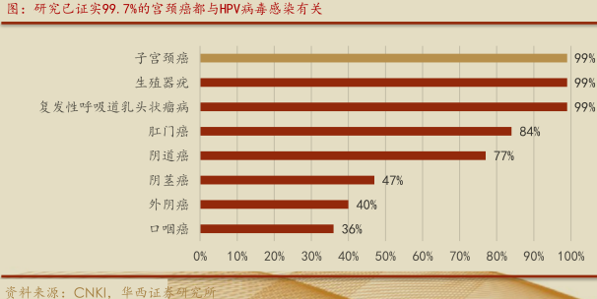

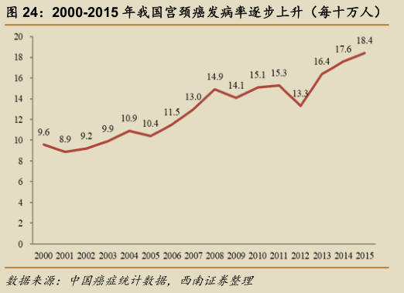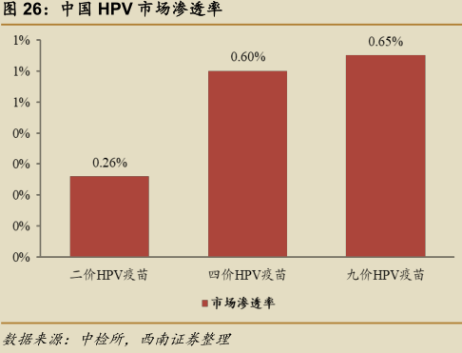

HPV有200多个不同亚型，WHO及IRAC已确认14种高危HPV型别与宫颈癌相关，主要引起宫颈上皮内中、高度瘤变和宫颈浸润型鳞癌。14种高危型HPV中，16/18型的感染率最高，能引起约70%的宫颈癌。我国已上市2/4/9价HPV疫苗，二价HPV疫苗可预防16、18型病毒导致的宫颈癌，覆盖年龄为9~45岁女性，九价HPV疫苗由于预防病毒类型最为全面，因此一直处于供不应求的状态，而世界卫生组织指出，根据现有临床数据，针对高危HPV16和18亚型引起的癌症，二价、四价的免疫原性与九价并无差别，相比全球平均70%防疫率看，二价和四价HPV疫苗对中国女性的防疫率高达84.5%，目前我国二价HPV疫苗渗透率低，仅为0.26%，市场发展空间较大。

根据WHO 数据，目前有79 个国家将HPV 疫苗列为国家免疫规划项目。

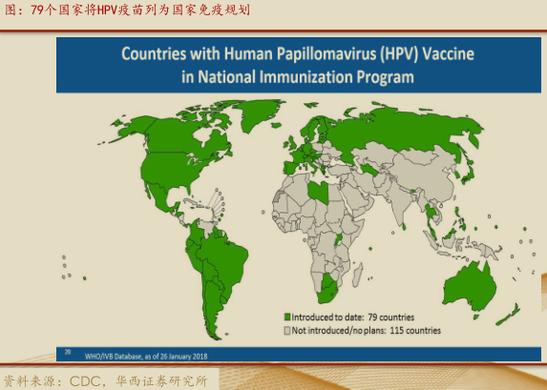

全球已上市的HPV疫苗主要有葛兰素史克的2价疫苗Cervarix、及默沙东的4价与9价疫苗Gardasil、Gardasil 9和2019年年底最新获批的万泰沧海的馨可宁，近年均在国内上市。

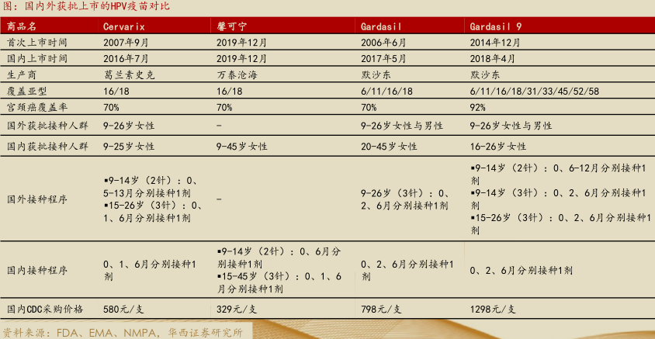

Cervarix、Gardasil、Gardasil 9分别于2016年7月、2017年5月、2018年4月在国内相继获批，各省CDC采购价格分别为580元/支、798元/支、1298元/支。

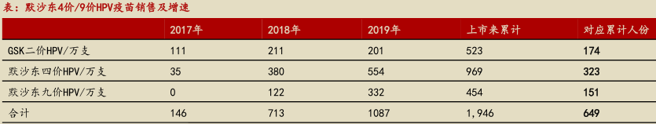

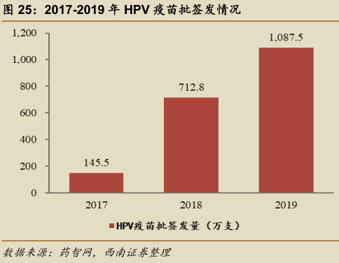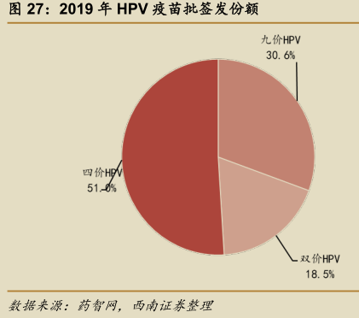

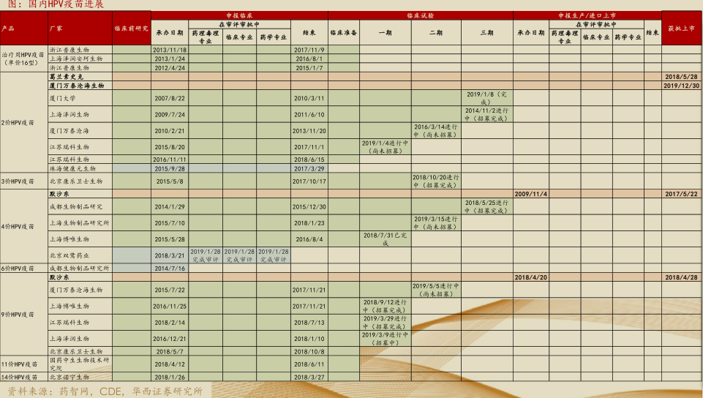

目前国内适合进行宫颈癌疫苗接种的9-45岁女性共计约3亿人，按300元/剂，900元/人计算，存量市场规模高达2700亿元。增量市场计算方式：600万新增女性人口，则有54亿的市场。据 WHO 数据测算，未来 15 年由联合国统一招标供应中低收入国家（不含中国）的宫颈癌疫苗市场总需求量约8亿剂，年需求量峰值可达8千万剂，以50元/剂的供应价格估计每年的市场需求约为40亿元。综合上述分析，国产宫颈癌疫苗上市后在国内将具有约 2700 亿元的存量市场，以及每年54亿元的新增人口市场；在其他发展中国家将具有每年40亿元的市场。

预计未来HPV疫苗产品的竞争格局为20%的2价HPV疫苗和80%的4价+9价HPV疫苗。

HPV疫苗存量市场巨大，每年增量显著。我们测算HPV 疫苗存量市场高达852亿元，假设5年完成消化，每年对应市场规模170亿元，每年增量市场规模44亿元，每年增量+ 存量市场空间合计214亿元，其中4价和9价市场空间高达179亿。

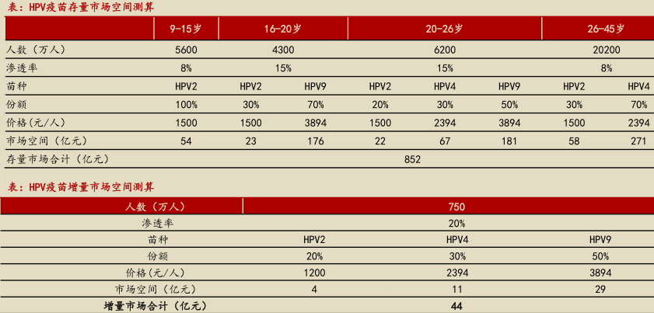

沃森二价HPV疫苗于2020年6月申请报产，预计2021年上市。目前国内二价HPV疫苗市场由万泰生物和GSK占据，其中万泰生物的二价HPV疫苗采用2针接种法，沃森生物也完成了两针法临床试验，未来也将获批两针法接种程序，而GSK仍采用 3 针接种法，考虑到GSK的二价HPV疫苗价格较高，接种程序相较复杂，预计公司HPV疫苗将具有较好的竞争优势。

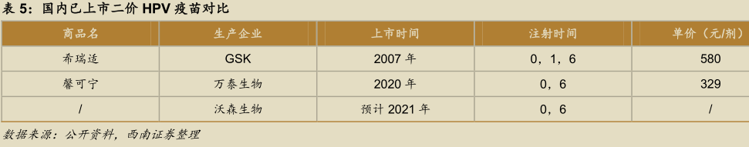

脊髓灰质炎疫苗

脊髓灰质炎是由脊髓灰质炎病毒（分为 I、II、III 型）引起的急性传染病，主要累及 5 岁以下儿童。近年来，全球消灭脊灰活动成效卓越，野病毒流行范围从 125 个国家缩小至 3 个国家（阿富汗、尼日利亚和巴基斯坦），II 型野病毒于 1999 年在印度被消灭。我国于 2000 年被确认为无脊灰国家，但 2011 年发生一次由巴基斯坦输入的 I 型脊灰疫情，造成 2 人死亡。我国与仍有脊灰疫情的巴基斯坦和阿富汗接壤，日益增加的国内外人员流动使我国仍面临脊灰病毒输入风险。2019 年 7 月，四川省卫健委官方网站发布消息称，在全省开展急性弛缓性麻痹病例常规监测时，从一名儿童的粪便标本中检测到 II 型疫苗衍生脊灰病毒；国家随即启动应急响应机制，紧急调拨 160 万支脊灰疫苗扑灭疫情。

2013 年，第66 届WHA批准了新的《全球消灭脊髓灰质炎最后阶段战略规划（2013-2018）》，首次提出到 2018 年同时消灭脊灰野病毒和疫苗衍生病毒，并要求全球原本使用 tOPV（三价口服脊灰减毒活疫苗）的国家，在 2016 年 5 月之前逐步转为使用 bOPV（二价口服脊灰减毒活疫苗，I+III 型），同时至少引入 1 剂 IPV（脊灰灭活疫苗）；最终在 2019-2020 年确认消灭脊灰病毒后，停用 bOPV，仅使用 IPV。

百白破、Hib相关多联疫苗

目前，国内上市的产品主要有智飞生物的AC-Hib三联苗「AC群脑膜炎球菌b型流感嗜血杆菌联合疫苗」、康泰生物的四联苗（DTaP-Hib）与赛诺菲巴斯德的五联苗（DTaP-IPV-Hib）。相较于单苗而言，联苗具有明显降低接种针次数量的优势。虽然四联苗与五联苗为二类苗且价格相对较高，但市场仍出现供不应求的现象。

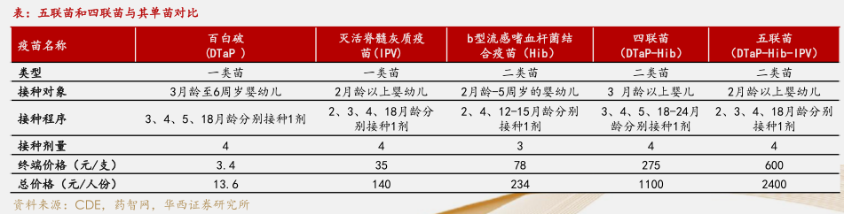

从批签发数量来看，近几年Hib类疫苗批签发总数稳定在每年2000-2500万支，多联苗替代单苗的趋势显著，多联苗占比从2014年的14%逐步提升至2019年的65%。考虑到智飞生物三联苗受注册证影响，赛诺菲巴斯德的五联苗进口供给有限，预计公司的四联苗仍有持续增长空间。

为更好的满足市场需求，康泰更换新包装，由操作较为复杂的西林瓶包装更换为预充针，预充针技术的优势主要有两点，一是使用方便，注射效率快；二是可以避免污染和配液过程中穿刺橡胶导致的针尖钝化，且产生的医疗废物少。同时定价有所上调，由平均市场中标价 280 元/支上调至 368 元/支。

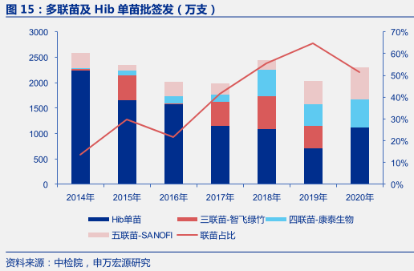

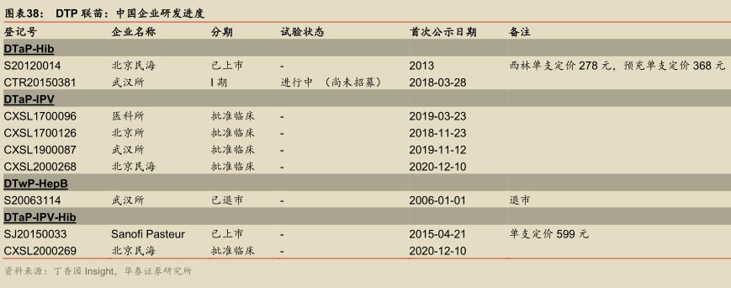

Hib疫苗

Hib疫苗（b型流感嗜血杆菌结合疫苗）是二类苗，用于预防b型流感嗜血杆菌引起的儿童感染性疾病，如肺炎、脑膜炎、败血症、蜂窝组织炎、会咽炎、关节炎等疾病。接种对象为 3 月龄婴幼儿至 5 周岁儿童。Hib 疫苗是世界卫生组织推荐纳入免疫规划的疫

苗品种之一，全球已有超过 100 个国家和地区将其纳入免疫规划。

无细胞百白破b型流感嗜血杆菌联合疫苗（四联苗）

用于3月龄以上婴儿同时预防百日咳杆菌、白喉杆菌、破伤风梭状芽孢杆菌和 b 型流感嗜血杆菌引起的多种疾病。

联合疫苗

简化了儿童免疫接种程序，实现了“一苗防多病”的效果，降低了婴儿接种疼痛及不良反应发生机率，提高了儿童监护人的接种依从性和接种率，降低了接种的时间成本，为接种人员提供了较大便利。

联苗原则上要一个一个来，从2联苗到3联苗，到4联苗，再到5联苗，哪能一次到位呢，每个还要3-5年，这个就是竞争壁垒。

流脑疫苗

流行性脑脊髓膜炎简称流脑，是由脑膜炎双球菌引起的化脓性脑膜炎。致病菌由鼻咽部侵入血循环，形成败血症，最后局限于脑膜及脊髓膜，形成化脓性脑脊髓膜病变。脑膜炎的症状与流感相似，在早期很难被发现，如果没有及时治疗，脑膜炎足以致命，死亡率约20%~35%。流脑由脑膜炎球菌(简称流脑菌)引起，流脑病人和带菌者是主要的传染源。流脑主要通过空气飞沫传播，发病以儿童为主。

脑膜炎球菌主要有13个群别，分别是：A，B，C，D，X，Y，Z，29E，W（即W135），H，I，K，L。目前，导致人类疾病的主要是6个群：A群、B群、C群、X群、Y群和W群。X群目前还没有疫苗可以预防，其他5个群都有疫苗。不同国家流行的流脑群别并不相同，A群脑膜炎球菌是较大流行的主要致病血清群，特别是在所谓的非洲“流脑流行带”，每隔7-14年就会出现一次较大流行，引起儿童和年轻成人超额发病率与死亡率。另外，非洲及沙特阿拉伯也出现过 W135群导致的流脑爆发，一些西方国家则出现过C群引起的流脑爆发。上述情况导致各国的流脑疫苗的成分也各有不同，有些国家使用C群疫苗、有些国家使用A群疫苗、有些使用ACWY群疫苗。

我国上市的流脑疫苗包括A群流脑多糖疫苗、AC流脑多糖疫苗、ACYW135群多糖流脑疫苗、AC群结合流脑疫苗、AC-Hib三联等共计五种疫苗。 其中，A群流脑多糖疫苗和AC流脑多糖疫苗属于一类苗，针对婴幼儿分别于6月龄和9月龄各接种一针A群流脑多糖疫苗，并于3岁和6岁各接种一针AC流脑多糖疫苗。结合疫苗在效果上显著超出多糖疫苗，因此世界的主流趋势是淘汰多糖疫苗，使用结合疫苗。

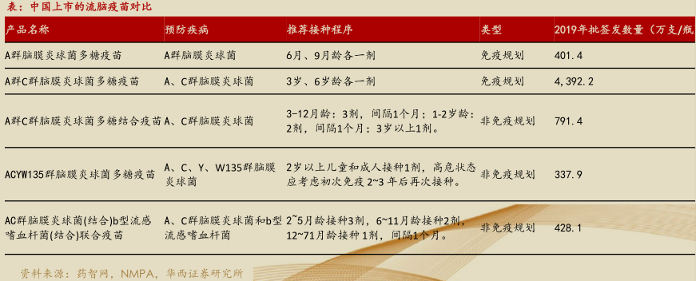

对于12月龄以下接种的流脑疫苗，目前主要包括A群流脑多糖疫苗、AC结合流脑疫苗和AC-Hib三联苗，2017年批签发量3994万支，折合1790 万人份，基本覆盖了全部新生儿。

A群流脑多糖疫苗用于2岁以下的婴幼儿效果并不好，我们判断，这是由于此前我国流脑疫情严重，在国家经济承受能力下所做出的选择，2岁以下特别是1岁以下的婴幼儿是流脑风险最大的年龄段，而随着国内上市了AC群结合流脑疫苗、AC-Hib三联疫苗两个二类流脑结合疫苗，将此前流脑多糖疫苗针对2岁以下婴幼儿保护力不足的问题得到了解决。其中，AC群结合流脑疫苗也是分别于6月龄和9月龄各接种一针，能够完全替代计划免疫内的A群流脑多糖疫苗，不仅免疫效果好，而且增加了对C群流脑的免疫效果，而AC-Hib三联疫苗是分别于2～5月龄接种3 剂，每剂间隔1 个月，同时12～71 月龄接种1 剂加强免疫剂，相比AC 群结合流脑疫苗优势更加明显，一方面是将接种时间从6 月龄提早到了2月龄，风险暴露大幅下降，同时避免了单独接种Hib 疫苗，将此前的AC+Hib 共计7 针疫苗减少到4 针，接种程序大幅简化，接种者依从性和便利程度大幅提升。

针对1 岁以下婴幼儿防护其他流脑球菌群的最佳疫苗是ACYW135流脑结合疫苗，目前进度最快的是康希诺生物，已经于2019年11月申报上市并进入优先审评，有望于2020年底或者2021年初上市，其次是康泰生物和智飞生物，有望于2021年底或2022年初获批上市。

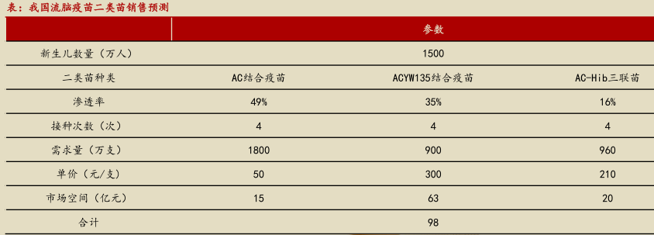

狂犬疫苗

狂犬病是由狂犬病病毒感染引起的一种动物源性传染病。狂犬病病毒主要通过破损的皮肤或粘膜侵入人体，嗜神经性是狂犬病病毒感染的主要特征，临床大多表现为特异性恐风、恐水、咽肌痉挛、进行性瘫痪等症状。

狂犬病在中国有过数次大流行，最近一次为2006-2007年、发病人数超3000人，近年通过宣传教育发病已降至500人以下。根据国家疾控中心披露，2017年我国狂犬病发病人数为516人、死亡人数为502人，近年来病死率维持在90%以上，临床上尚无有效的治疗办法，因此，在暴露后接种狂犬疫苗是预防狂犬病发病是关键。

狂犬病接近100%的死亡率与暴露风险增加（家养宠物数量增多），近年狂犬病疫苗销量稳步增长，2013年以来批签发量约在5000~6000万剂、批签发人次约在1000~1500万人份。

按照狂犬疫苗生产所用基质细胞分类，我国上市的人用狂犬疫苗分为原代鸡胚细胞纯化疫苗、地鼠肾原代细胞纯化疫苗、Vero细胞纯化疫苗以及人二倍体细胞疫苗四类。其中，Vero细胞纯化疫苗是国内使用的主流疫苗，人二倍体细胞狂犬病疫苗由于生产厂家仅成都康华一家且产能不足，尚未广泛使用。然而，人二倍体细胞狂犬病疫苗是世界范围内公认的免疫效果和安全性最好的一种疫苗，采用和人体同源的细胞基质，无过敏，抗体持续时间长，被誉为金标准狂犬病疫苗，是国内狂苗未来发展的主要方向。

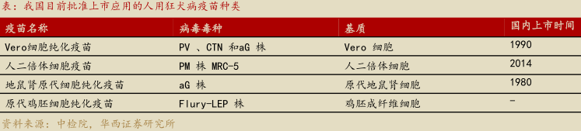

我国属于狂犬病重灾区，除了印度我们是狂犬病第二大大国，每年刚需在6000万支，1200万人份左右，目前主要使用二代狂苗为主。西方发达国家由于宠物管理严格，对狂苗的需求很少，他们主要使用二倍体狂苗，二倍体狂苗是WHO金标准，反应小、效果好，有效保护时间长。二代狂苗的VERO细胞和狂免有抑制作用，还有潜在的致癌性，因此三代狂苗替代二代狂苗是必然趋势。

二倍体狂苗竞争格局：

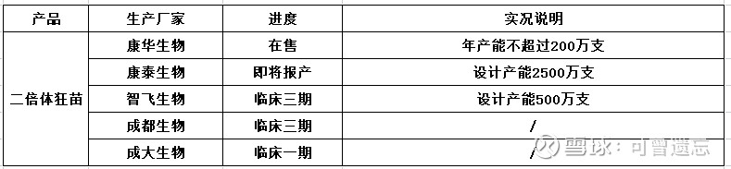

2018年，康华生物二倍体狂苗中标价255元/支，Vero细胞狂苗中标价在50元左右/支。

被猫狗抓咬，一般来说，只要皮肤有损伤就要全程接种狂犬疫苗。

市场空间：未来如果完成三代苗替代二代苗，按250元/支计算，每年1600万人被猫狗抓咬，每人打5支，则年销量8000万支，潜在市场为200亿元。（打完全程疫苗可以管一年）

麻腮风疫苗

2020年6月开始，国家全面执行8月龄和18月龄两针麻腮风免费政策，也就是说国家把麻腮风疫苗纳入了免疫规划，因此麻腮风疫苗需求出现暴涨。2007年扩免后至2019年10月1日前出生的儿童，应至少接种2剂含麻疹成分疫苗、1剂含风疹成分疫苗和1剂含腮腺炎成分疫苗，对不足上述剂次者，使用MMR补齐。因此未来麻腮风水痘系列疫苗只有免费的麻腮风疫苗和自费的水痘疫苗和麻腮风水痘四联苗。从最近几年看，麻疹疫情和水痘疫情局部小规模爆发频繁，这是国家把麻腮风疫苗纳入免疫规划的主要原因，也是水痘疫苗不断放量的主要原因。水痘疫苗是二类苗里接种率最高的儿童疫苗。

目前麻腮风疫苗只有北京所和上海所生产。

水痘减毒苗

水痘是一种由水痘-带状疱疹病毒引起的传染性极强的急性传染病，临床症状以发热，分批出现斑疹、丘疹、水疱疹和痂疹为主水痘是一种急性呼吸道传染病，严重者也可以发生肺炎、脑炎等，多见于12月龄-12周岁的儿童。儿童首次感染病毒患水痘痊愈后，该病毒会终身潜伏在身体中，当人体抵抗力下降或应用免疫抑制剂时，病毒会被激活，表现为带状疱疹。

1997年水痘疫苗在中国上市，作为**二类苗**自愿接种，推广之初采用“一针法”免疫程序（即满1周岁后接种一针水痘疫苗），但由于全国接种率地区差异较大，水痘疫情仍有暴发。同一时期海外临床研究表明，接种一针水痘疫苗的健康儿童抗体保护率仅达到70%左右，而采取“两针法”免疫程序能够显著增强体液免疫，使得保护率达到95%以上。从2011年北京市最早推荐“两针法”至今，全国已有20个省市开展了水痘疫苗“两针法”免疫程序推荐。由于水痘发病率高且传染快，上海、深圳、天津等地区已将水痘疫苗纳入国家免疫规划，预计未来调整范围逐渐扩大。

2020年前三季度，市占率前三的企业中标均价为148元/支，按二针法计算，年出生人口1200万，则市场空间在36亿元。

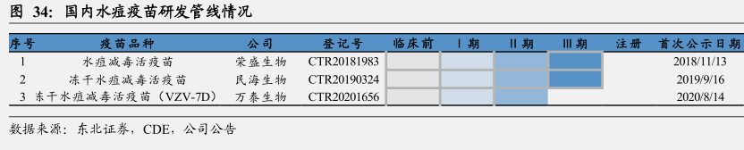

麻腮风水痘联合疫苗

目前全球仅默沙东和GSK注册上市，默沙东的麻腮风水痘联苗产品ProQuad于2005 年获得FDA批准上市，用于预防麻疹、腮腺炎、风疹、水痘等疾病，适用人群为12 月-12岁的儿童，2019年销售额达到22.75亿美元，位列全球疫苗销售额排名第4位。预计默沙东疫苗不会在国内上市。

国内仅康泰进行了布局，公司与疫苗界研发巨匠JeanDidelez签署疫苗项目合作协议，后者将协助公司研发麻腮风水痘四联苗，民海将按协议支付项目里程碑款，完成从麻腮风水痘疫苗从毒株到研发人才全布局。

由于目前对联苗审批越趋严格，需要所有单苗做完临床三期才批准进入下一步骤，康泰目前情况是做完临床前研究，但无法获批临床，目前康泰有麻风二联苗、冻干水痘临床三期，有可能要先做腮腺炎三期，再接着做麻腮风三期，最后做麻腮风水痘，如果按照这个程序，可能耗时要相当长，虽然大大拖延了康泰麻腮风水痘四联苗上市时间，但同时也给潜在竞争对手设立了更高门槛。

市场空间测算：按分开算麻腮风须接种三针，75元一针，31.5亿元的空间，这个是必须接种的，水痘疫苗2针，一针140元，市场空间39.2亿元，水痘目前接种率也接近满额，因此不按四联苗去计算，这个市场刚需潜力在71亿左右。

手足口疫苗

手足口病是一种儿童传染病，又名发疹性水疱性口腔炎。多发生于5岁以下儿童，可引起手、足、口腔等部位的疱疹，少数患儿可引起心肌炎、肺水肿、无菌性脑膜脑炎等并发症。个别重症患儿如果病情发展快，将导致死亡。该病以手、足和口腔粘膜疱疹或破溃后形成溃疡为主要临床症状。

近二十年来手足口病主要在亚洲国家流行，包括中国（大陆、台湾地区、香港地区）、马来西亚、日本、新加坡、越南、韩国、泰国、柬埔寨等。我国是全球手足口病报告发病、死亡最多的国家。

我国自2008年起将手足口病纳入丙类传染病管理，报告发病率显著上升并呈高强度流行态势，从2008年的37.01/10万上升至2018年的169.4/10万，发病人数和死亡人数始终占丙类传染病首位。

手足口病是由肠道病毒引起的传染病，引发手足口病的肠道病毒有20多种（型），以肠道病毒71型（EV 71）和柯萨奇病毒A16型（CA16）最为常见，其中重症和死亡多数由EV-71感染所致。2008-2015年，全国共报告约 57 万例HFMD 实验室诊断病例，实验室诊断的手足口病病例中，EV71、柯萨奇A组16型（CA16）和其他肠道病毒阳性比例分别为44%、25%和31%。另外，重症病例中EV71阳性占74%，死亡病例中EV71阳性占93%。

为防控 EV71 感染引起的 HFMD及相关疾病的流行，多个国家或地区开展了EV71 疫苗的研发，疫苗类型包括全病毒灭活疫苗、减毒活疫苗、亚单位疫苗、DNA疫苗、表位肽疫苗和重组病毒样颗粒（virus like particles，VLP）疫苗等。 目前，手足口病的治疗尚无特效药物以及抗EV71 感染的药物，且EV71病毒与其他病毒相比最易导致死亡，注射EV71疫苗是控制该病的最优先手段。我国目前已有三家企业获批生产肠道病毒EV71灭活疫苗，分别为中国医学科学院医学生物学研究所、北京科兴生物以及武汉生物制品研究所。目前除了上述3家企业外，肠道病毒EV71灭活疫苗还有康泰生物、智飞绿竹、华兰生物等5家企业获批临床，其中康泰生物目前进度最快处于II期临床， 智飞绿竹2019年1月已经获得临床批件。

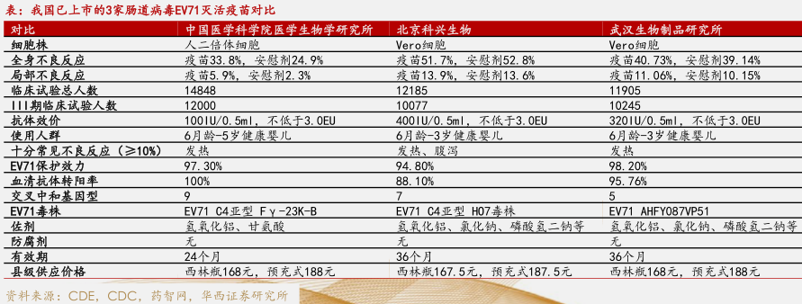

目前全球范围内仅我国有EV71疫苗获批上市，未来不排除向手足口病高发的其他亚太国家出口，进一步打开成长空间。

随着肠道病毒EV71疫苗的普及，2018年因手足口病死亡人数大幅下降至36人，不过2018年感染手足口病的人数仍然有237.6万人（EV71病毒只占手足口病中的44%），2018年感染人数甚至高于2017年的195.2万人。因此， 未来双价（EV71 、CA16 ）手足口病疫苗，甚至是多价手足口疫苗将会是发展趋势。目前康泰生物已经着手四价手足口疫苗的临床前研究，未来很可能是国内也是全球第一个四价手足口疫苗。

市场空间：每人2支，每支平均价格250元，年出生人口1200万，则市场空间在60亿元。

**23价肺炎球菌多糖疫苗**

23价肺炎球菌多糖疫苗（PPV23）覆盖23种经常引起肺炎球菌感染的血清型，可使2岁以上人群产生良好的免疫应答，主要用于2岁以上高危人群和 65 岁及以上老年人的常规免疫。

23价肺炎疫苗在国外也算比较大的品种，默克19年销售额为9.26亿美元，这还是在国外很多直接打13价肺炎疫苗的情况下取得的销售成绩。

23价肺炎疫苗刺激产生抗体持续5年左右，临床使用建议5年后复种，2019年我国65岁以上老年人1.76亿人，市场空间为3520万支。单价200-220元，按只接种一针，则市场空间在70亿元。

23价肺炎疫苗竞争格局：

